протокол № 25/14

рассмотрения и оценки заявок на участие в запросе котировок
г. Рубцовск 26 июня 2014 года
1. Муниципальный заказчик:
Полное наименование: Администрация города Рубцовска Алтайского края
(для комитета Администрации города Рубцовска по управлению имуществом)
Почтовый адрес: 658200, Алтайский край, г. Рубцовск, пр. Ленина, 130
Адрес электронной почты: zakaz@rubadm.ru
Контактный телефон: (38557) 4-12-85

2. Извещение о проведении запроса котировок было размещено на официальном сайте www.zakupki.gov.ru (извещение №0117300085514000117 от 19.06.2014).

3. Существенными условиями муниципального контракта, который будет заключен с победителем в проведении запроса котировок, являются следующие:
3.1. Наименование, характеристики и объем оказываемых услуг: оказание услуг по оценке рыночной стоимости объектов муниципальной собственности муниципального образования город Рубцовск Алтайского края согласно описанию объекта закупки.
3.2. Место оказания услуг: офис исполнителя с обязательным выездом на места расположения объектов оценки в город Рубцовск Алтайского края.
3.3. Сроки оказания услуг: 7 (семь) календарных дней с даты заключения муниципального контракта.
3.4. Начальная (максимальная) цена контракта: 12 695 (двенадцать тысяч шестьсот девяносто пять) руб. 32 коп.

4. Состав комиссии: состав комиссии по определению поставщика (подрядчика, исполнителя) при осуществлении закупок товаров, работ, услуг путем запроса котировок по направлению «Управление муниципальным имуществом» определен постановлением Администрации города Рубцовска Алтайского края от 28.05.2014 №2265 «Об организации работы по определению поставщика (подрядчика, исполнителя) при осуществлении закупок товаров, работ, услуг для обеспечения муниципальных нужд в городе Рубцовске». В состав комиссии входит 6 человек. На заседании комиссии присутствовало 5 чел. Кворум имеется. Комиссия правомочна.

5. Процедура рассмотрения и оценки заявок на участие в запросе котировок проведена 26.06.2014 в 10 час. 45 мин. по адресу: 658200, Алтайский край, город Рубцовск, пр-т. Ленина, 130, Администрация города Рубцовска, малый зал.
6. До окончания указанного в извещении о проведении запроса котировок срока подачи заявок на участие в запросе котировок 25.06.2014 17 часов 00 минут (время местное) поступило 2 (две) заявки, как это зафиксировано в Журнале регистрации поступления заявок в порядке их поступления (Приложение № 1 к настоящему протоколу, являющееся неотъемлемой частью данного протокола), следующих участников закупки:

Порядковый номер заявки | Наименование (для юридического лица), фамилия, имя, отчество (для физического лица) участника запроса котировок | Почтовый адрес | Цена товара, работы или услуги, указанная в заявке (руб.)
1 | Индивидуальный предприниматель Кубраков Дмитрий Валерьевич  ИНН 226000704302  Конт. лицо: Кубраков Дмитрий Валерьевич  Тел. 8-923-723-6250 | 659730,  Алтайский край, Новичихинский район, с.Новичиха, ул.Ленинская,63 | 5 200,00
2 | Индивидуальный предприниматель Огородников Павел Владимирович  ИНН 220911459132  Конт. лицо: Огородников Павел Владимирович  Тел. 8-923-647-5978 | 658218,  Алтайский край,  г. Рубцовск,  ул. Алтайская,  167А-21 | 4 750,00

7. Котировочная комиссия рассмотрела заявки на участие в запросе котировок на соответствие требованиям, установленным в извещении о проведении запроса котировок, оценила их и приняла на основании полученных результатов следующее решение:
7.1. Отклонить заявку на участие в запросе котировок на основании ч.7 ст. 78 Федерального закона от 05.04.2014 №44-ФЗ «О контрактной системе в сфере закупок товаров, работ, услуг для обеспечения государственных и муниципальных нужд» из-за несоответствия требованиям, установленным в извещении о проведении запроса котировок, следующих участников закупки: индивидуальный предприниматель Кубраков Дмитрий Валерьевич, в заявке на участие в запросе которого наименование, характеристики и объем оказываемых услуг не соответствуют п.2 извещения о проведении запроса котировок №25/14.
7.2. Признать соответствующими требованиям, установленным в извещении о проведении запроса котировок, заявки на участие в запросе котировок следующих участников закупки: индивидуальный предприниматель Огородников Павел Владимирович.
Цена муниципального контракта: 4750 (четыре тысячи семьсот пятьдесят) рублей 00 копеек.

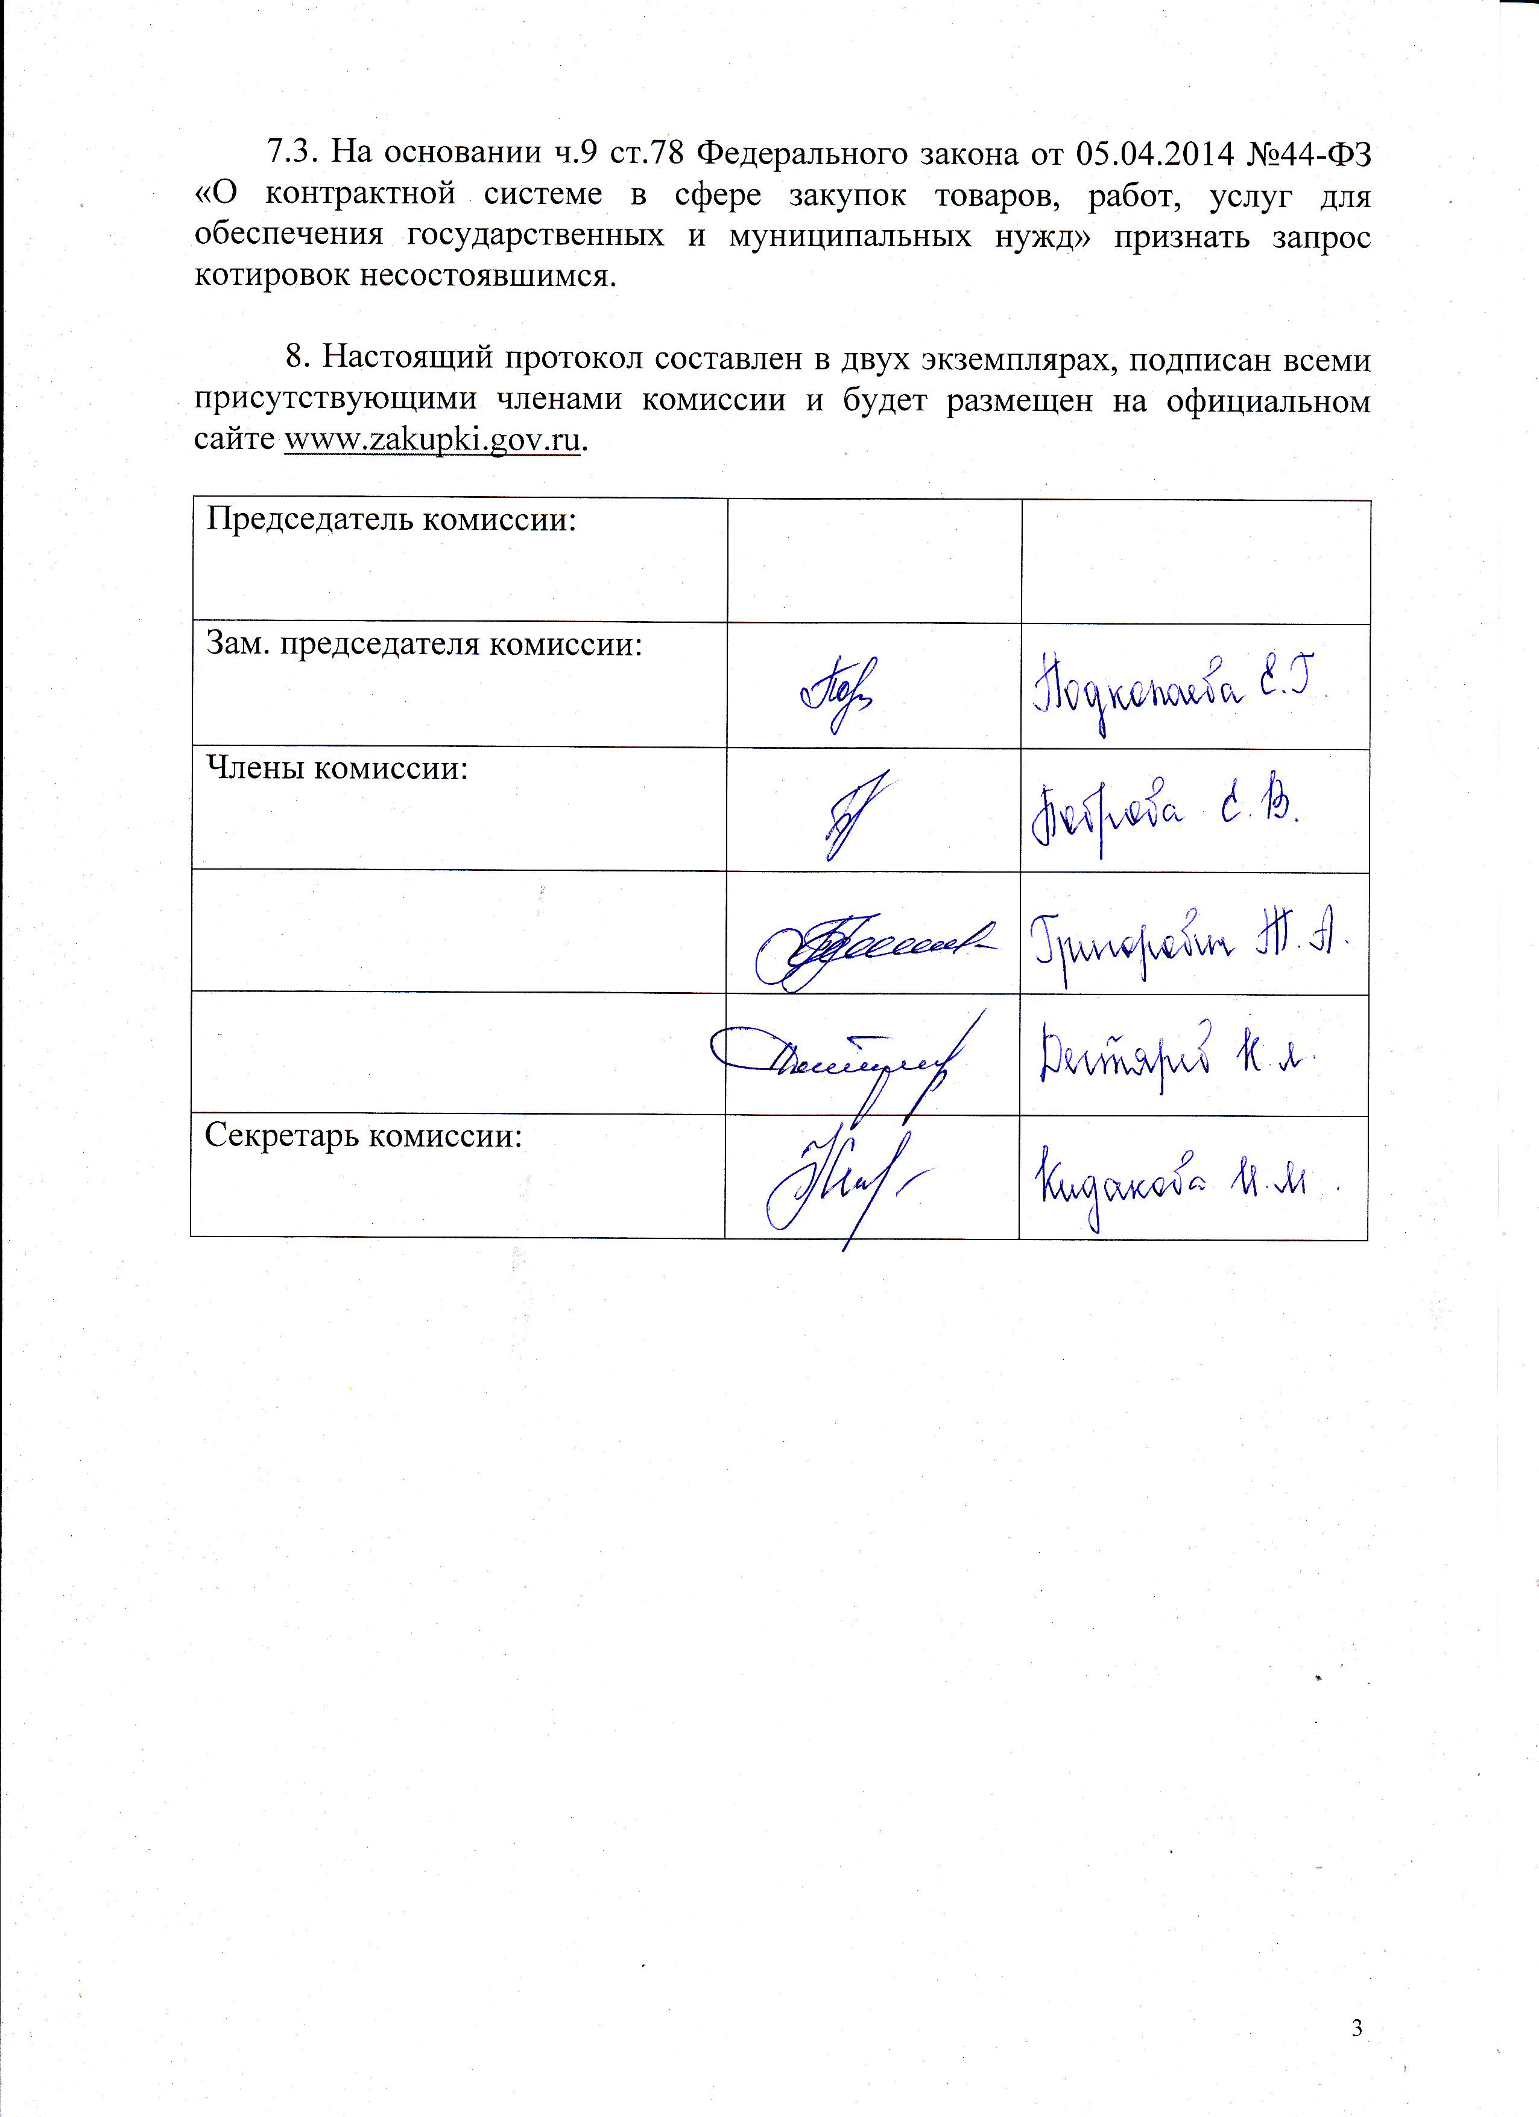

Приложение № 1
к протоколу рассмотрения и
оценки заявок на участие в запросе котировок от 26.06.2014 № 25/14

ЖУРНАЛ РЕГИСТРАЦИИ
поступления заявок для участия в запросе котировок
на оказание услуг по оценке рыночной стоимости объектов муниципальной собственности муниципального образования город Рубцовск Алтайского края

№ п/п | Дата поступления котировочной заявки | Время поступления | Регистрационный номер | Форма подачи заявки
1 | 25.06.2014 | 13 час. 59 мин. | 1 | бумажный носитель
2 | 25.06.2014 | 16 час. 14 мин. | 2 | бумажный носитель

